“智慧团建”系统
毕业学生团员组织关系转接操作说明 ( 3.0 版 2021 年 6 月 团中央基层建设部发布)

1. 全团“智慧团建”系统操作说明

依托“智慧团建”系统开展毕业学生团员组织关系转接工作，
按照以下步骤进行：

( 1 ) 确认并标记团支部团员毕业时间 (若已标记则略过) 。

( 2 ) 确认毕业学生团员身份和毕业时间 。如果有延迟毕业
团员或者教师身份的情况 ， 需要单独进行标记。

( 3 ) 由转出团组织 、转入团组织或者团员个人发起组织关
系转接申请。

( 4 ) 转入团组织审批同意后 ，将毕业学生团员分配到某个
团支部中 (若转入团组织为团支部 ，无需进行分配) 。

1. 1 标记团支部团员毕业时间

在开展毕业学生团员组织关系转接工作前，学校领域团支部
(含每年新创建的学校学生团支部)必须完成团员毕业时间标记 工作 。 团组织管理员(团支部管理员除外)都有权限标记和修改班 级团支部团员毕业时间 ，具体操作步骤如下。

1. 1. 1 管理员登录系统进入管理中心 ， 点击“组织管理-管理
下级组织”菜单 ，进入管理下级组织界面。

1. 1.2 勾选需要标记的团支部，点击左上角的“标记团支部团
员毕业时间”。

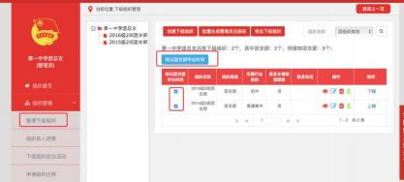
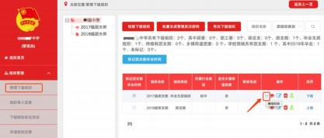

1. 1.3 选择该团支部的预计毕业时间(必选项) 。无法确定毕
业时间的 ， 须选择理由 (教师支部/混合支部) 。
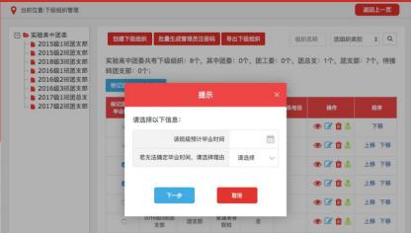

1. 1.4 点击“下一步”后，须认真阅读弹出框中的提示内容。

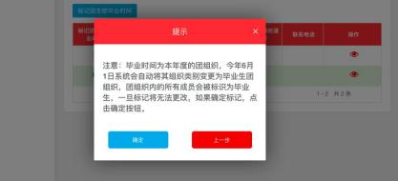

1. 1.5 点击“确定”后即完成标记 。标记成功后 ， 组织列表中
会显示已标记的状态，若标记时间错误 ，点击“操作”栏的日历 图标可以重新修改。

1. 1.6 对于标记完成的本年度毕业学生团支部 ， 系统会在规
定的时间点自动将其组织类别变更为“毕业生团组织”。

1.2 标记“延迟毕业团员

毕业学生团组织内的成员根据实际情况可在系统内标记为
“延迟毕业团员”， 系统支持单独标记和批量标记。 被标记后的延迟毕业学生团员或教师可以正常进行组织关系转 接，但不纳入“学社衔接”业务 。学校领域各级团组织的管理员都有权限标记延迟毕业学生团员、教师； 若学校只有团支部时， 由其直属上级的管理员标记 。具体操作步骤如下。

1.2. 1 管理员登录系统进入管理中心 ， 点击“团员管理- 团员
列表”菜单 ，进入团员列表界面。

1.2.2 点击左侧组织树相应组织名称，勾选需要标记的人员，
点击“团员列表界面”左上角的“标记延迟毕业团员/教师”。

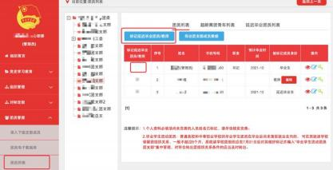

1.2.3 选择标记的为“教师”，则点击“确定”即可；选择
标记的为“延迟毕业团员” ，则必须选择“预计毕业时间”，并 填写“延迟毕业原因”。延迟毕业学生团员选择的预计毕业时间 必须晚于本团支部的毕业时间，比如标记团支部团员毕业时间为 2021 年 7 月，则延迟毕业学生团员的预计毕业时间必须晚于2021
年 7 月。
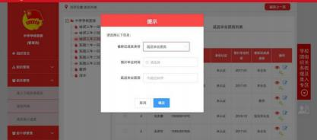
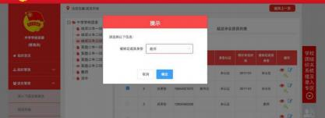

1.2.4“团员列表”界面的“被标记成员身份”中会显示每个成

员 目前的身份：“毕业生”、“延迟毕业团员”或“教师”。

1.3 撤销延迟毕业团员／教师

如遇毕业学生团员标记为“延迟毕业团员”或“教师” ，需
要撤销其身份的情况 ，具体操作步骤如下。

1.3. 1 管理员登录系统进入管理中心 ， 点击“团员管理- 团员
列表”菜单。
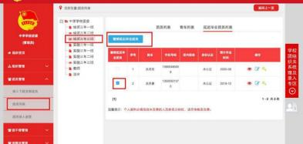

1.3.2 点击“被标记成员身份”栏教师身份右侧的“撤销”， 即
可撤销其教师身份。撤销完成后，恢复为正常毕业学生团员，毕 业时间恢复至毕业学生团支部的预计毕业时间。
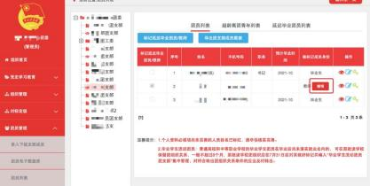

1.3.3 点击“延迟毕业团员列表”， 勾选需要撤销的人员 ， 点
击左上角的“撤销延迟毕业团员”，点击“确定”后即可撤销其延迟 毕业团员身份，恢复为正常毕业学生，毕业时间恢复至毕业学生

团支部的预计毕业时间。
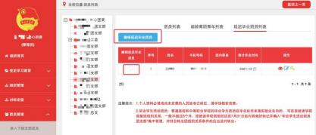

1.4 组织关系转接申请发起方式

1.4. 1 团员个人发起

团员个人发起的情况 ， 可以由团员登录系统进入个人中心，
点击左侧“关系转接”，选择转入组织是否属于北京/广东/福建、 转接原因 ， 根据提示选择完成申请。
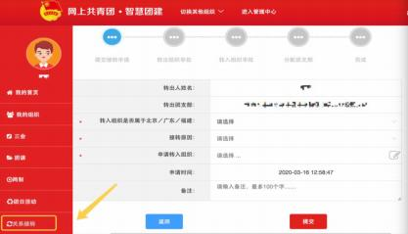

1.4.2 转出团组织发起

转出团组织管理员进入管理中心 ， 点击“业务办理-组织关
系转接办理”菜单 ， 点击“办理转出”， 选择转出团支部 、转出人 姓名、转入组织是否属于北京/广东/福建、转出原因 ， 根据提示 完成转接。

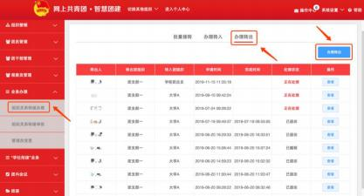

1.4.3 转入方发起

转入团组织管理员登录系统进入管理中心，点击“业务办理
-组织关系转接办理”菜单 ， 点击“办理转入”，填写需转入的成员 姓名 、身份证号码 ， 点击查询； 选择转入原因(升学) ，根据提示 完成转接。
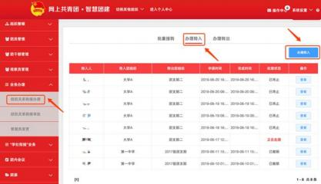

1.4.4 撤销申请

未完成申请审批前 ，申请方可以点击申请页面右上角“撤销
申请” ， 即可撤销操作。

1.4.5 转往全国铁道 、全国民航 、 中央金融 、 中央企业 、 中
央和国家机关团委 (简称为“系统团委”) 的注意事项

选择转入系统团委团组织时，要根据实际组织架构，选择所
在组织体系，不能根据组织所在地选择具体省份。例如太原铁路 局，选择转入的省级组织时 ，应选择“全国铁道团委” ，不能选 择“团山西省委” 。

转往北京、广东 、福建三省时，选择转接原因后 ，需要详细
填写名称、地址、组织等信息。

1.4.6 组织关系转接原因填写说明

转接原因[(升学)]： 选择毕业去向 (普通高中 、 中等职业院
校、普通高校、高等职业院校等) 、填写转入学校名称、转入学 校所在地详细地址 、转入组织 ( 转入组织发起申请时无需填写，
下同 ) 。
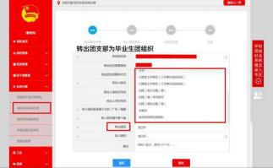

转接原因[已落实工作单位(工作单位有团组织)]： 填写工作
单位名称、工作单位所在地详细地址、转入组织。
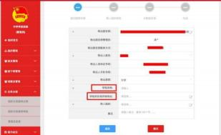

转接原因[已落实工作单位(工作单位无团组织)]： 填写工作
单位名称、工作单位所在地详细地址、转入组织。

转接原因[出国(境)学习生活]： 选择转入组织 ， 转入原学校
内的“出国 (境) 学习研究团员团支部”集中管理。

转接原因[(未升学或未落实就业去向)]： 填写户籍地或居住
地详细地址 、转入组织。

转出原因[(转往特殊单位团组织)]： 因参军入伍等涉密情况
需转往特殊单位团组织时，无需选择转入组织，业务提交后由省 级团委管理员负责审批。

1.5 审批机制

收到团员组织关系转接申请后 ， 转入团组织管理员点击“操
作中心”中信息提示或在“业务办理-组织关系转接审批”中“ 转出 审批”/“转入审批”页面内 ，进行审批操作。
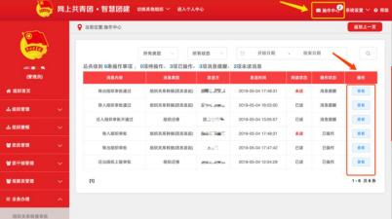
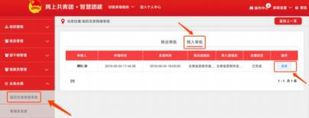

选择转入的组织为团支部，则该团支部或团支部直属上级管
理员审批同意后 ， 完成转接流程。

选择转入的组织是团委/团工委/团总支 ， 则该组织管理员在
审批同意后，“操作中心”、“组织关系转接审批”页面会收到审批 消息 ， 须将新转入的团员分配到某个团支部 ， 完成转接流程。

发起的申请与实际不符时 (信息错误 、未按要求报到、人员
不符合要求等) ， 审批方可点击“审批— 不同意”并写明原因，
即可退回申请。

9 月 30 日之后，转接申请处于团委/团工委/团总支/团支部审
批同意阶段时，超过 10 天未审批 ，系统将自动终止，退回申请。

审批历史可在“业务办理-组织关系转接审批”中查看。

2. 常见问题解答

2. 1 学校内的“流动团员团支部”可以任意创建吗？

答：根据要求，未升学或未落实就业去向的毕业

学生可将组
织关系保留在原学校，须转入学校建立的“流动团员团支部”集中 管理。该流动团员团支部必须由学校团委本级(有学校机构编号) 创建 ，创建时组织名称中须包含关键词“流动团员”。
2.2 什么情况下组织关系转接申请需由团的领导机关审

批？

答： 若团员未满 16 周岁 ，且转入组织为非学校领域 ， 则发
起时必须填写情况说明，提交转接申请后须由团员所在团组织的 上级团的领导机关审批 ， 审批通过该转接申请方可生效。
2.3 毕业生团组织团员的毕业时间错误 ，请问是否可以修

改？

答： 可以修改 。毕业生团组织的直属上级管理员前往“管理
下级组织”界面，点击操作栏的日历图标，选择正确的毕业时间， 说明修改原因，提交后由上级团的领导机关审批，审批通过即可 生效 ， 审批进度可在“上级审批”列查看。

2.4 请问下级团组织提交的毕业时间修改申请 ，团的领导机
关如何审批？

答 ：团的领导机关管理员登录系统点击“业务办理-下级团员
毕业时间审批”菜单 ，在界面可看到下级提交的业务具体信息， 根据实际情况审核即可。

2.5 请问忘记密码 ，无法登录系统 ，不知道自己的组织关系
在哪里怎么解决？

答： 联系应在组织管理员 ， 点击业务办理-组织关系转接办
理- 办理转入 ， 输入团员姓名 、身份证号 ， 可以查看到团员所在 组织信息及管理员联系方式，联系对方进行审批，待团员组织关 系进入应在组织后 ， 管理员协助团员进行密码重置即可。

2.6 请问发起组织关系转接，找不到要转入的组织怎么办？

答：首先核查组织名称是否正确；第二查看选择的省份是否
正确，选择转入系统团委团组织时，要根据实际组织架构，选择 所在组织体系，不能根据组织所在地选择具体省份；第三，确认 要转入的组织不是毕业生团组织。如果不涉及以上几个问题，可 以将相关信息及截图发送系统邮箱进行核查。

